Příloha č. 1 k obecně závazné vyhlášce, kterou se vydává požární řád

Seznam sil a prostředků jednotek požární ochrany

z požárního poplachového plánu Plzeňského kraje

- Seznam sil a prostředků jednotek požární ochrany pro první stupeň poplachu obdrží ohlašovny požárů města a právnické osoby a podnikající fyzické osoby, které zřizují jednotku požární ochrany.

- V případě vzniku požáru nebo jiné mimořádné události jsou pro poskytnutí pomoci na území města určeny podle I. stupně požárního poplachu následující jednotky požární ochrany:

Jednotky požární ochrany  v I. stupni požárního poplachu | První jednotka požární ochrany |  | Druhá jednotka požární ochrany |  | Třetí jednotka  požární ochrany
Jednotky požární ochrany  v I. stupni požárního poplachu | Název | Kategorie | Název | Kategorie | Název | Kategorie
Buček | HZS Plasy | JPO I | SDH Kralovice | JPO II | SDH Kožlany,  SDH Kozojedy | JPO III  JPO III
Dřevec | HZS Plasy | JPO I | SDH Kralovice | JPO II | SDH Kožlany,  SDH Kozojedy | JPO III  JPO III
Hedčany | HZS Plasy | JPO I | SDH Kralovice | JPO II | SDH Kožlany | JPO III
Hodyně | HZS Plasy | JPO I | SDH Kralovice | JPO II | SDH Kožlany,  SDH Kozojedy | JPO III  JPO III
Kožlany | HZS Plasy | JPO I | SDH Kralovice | JPO II | SDH Kožlany | JPO III

Příloha č. 2 k obecně závazné vyhlášce, kterou se vydává požární řád

Požární technika a věcné prostředky požární ochrany

Název jednotek požární ochrany | Kategorie jednotek požární ochrany | Požární technika a věcné prostředky požární ochrany | Počet
Kožlany | JPO III | CAS 25 Š 706 RTHP | 1
 |  | CAS 32 T 815 | 1
 |  | dopravní automobil - L1Z | 1
 |  | Přívěsná motorová stříkačka PMS-12 | 1
 |  | Plovoucí čerpadlo NQYW 120-125-49A1-080 | 1
 |  | Motorová pila Stihl | 1
 |  | Kalové ponorné čerpadlo Must | 1
 |  | Elektrocentrála Heron | 1
 |  | Vysavač listí Husqvarna | 1
 |  | Radiostanice vozidlová Motorola CP 160 | 1
 |  | Radiostanice kapesní Motorola CP 140 | 6
 |  | Radiostanice vozidlová Motorola GM 360 | 1
 |  | Vzduchový dýchací přístroj Saturn | 4
 |  | Sorbent pro likvidaci ropných havárií | 100 kg
 |  | Pěnidlo Sthamex F15 | 100 l
 |  | Stojan osvětlovací 2x500 W | 2
 |  | Kominická souprava | 1
 |  | Vzduchový dýchací přístroj Drager | 2

Příloha č. 3 k obecně závazné vyhlášce, kterou se vydává požární řád

- Přehled zdrojů vody

typ zdroje vody | název | obec,  ulice | kapacita | souřadnice | využitelnost
přirozené | rybník | Buček | 120 m³ | 49°57'8.469"N, 13°31'21.788"E | celoroční
 | rybník | Dřevec | 5500 m³ | 49°58'11.667"N, 13°32'25.018"E | celoroční
 | rybník | Hedčany | 120 m³ | 49°59'12.452"N, 13°34'22.655"E | celoroční
 | požární nádrž | Hodyně | 400 m³ | 49°57.62263' N, 13°31.90475' E | celoroční
 | Farský rybník | Kožlany | 5400 m³ | 49°59'34.503"N, 13°32'56.515"E | celoroční
umělé | hydrant podzemní | Kožlany  Pražská 240 |  | 49°59'44.959"N, 13°33'9.235"E | celoroční
 | hydrant podzemní | Kožlany,  Pražská 280 |  | 49°59'46.19"N, 13°33'19.721"E | celoroční

- Plánek města včetně částí s vyznačením zdrojů vody pro hašení požárů, čerpacích stanovišť a směru příjezdu k nim

Kožlany

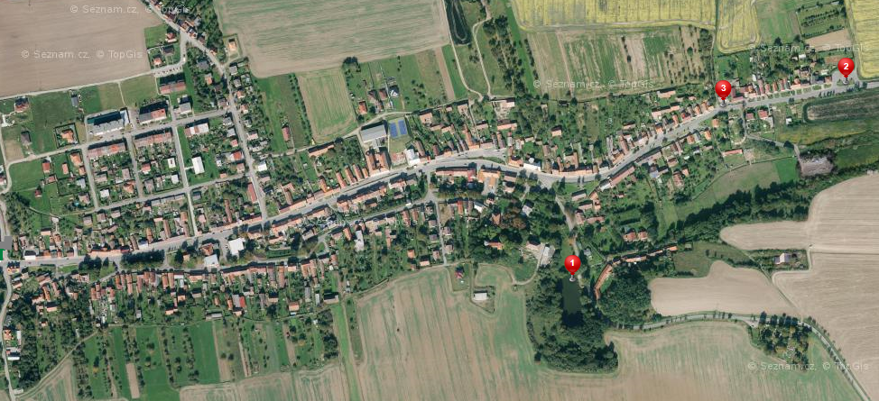
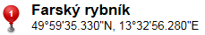

Hodyně
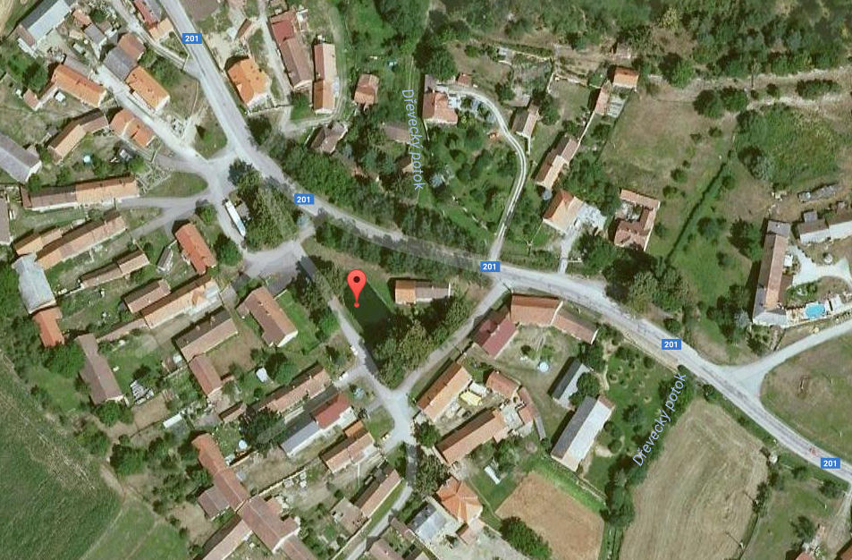
Buček
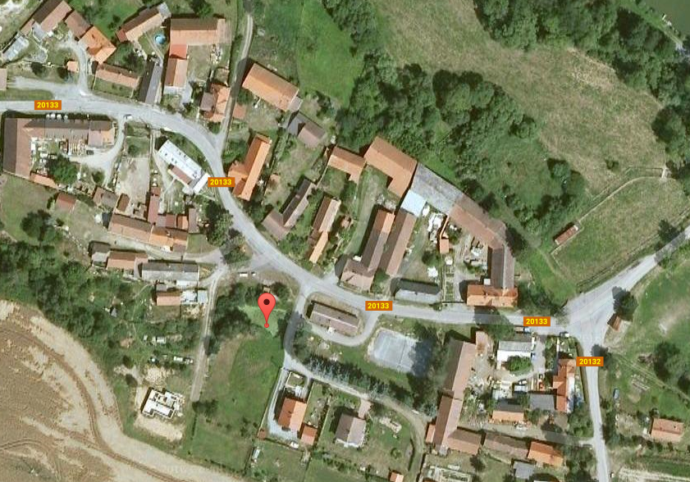
Dřevec
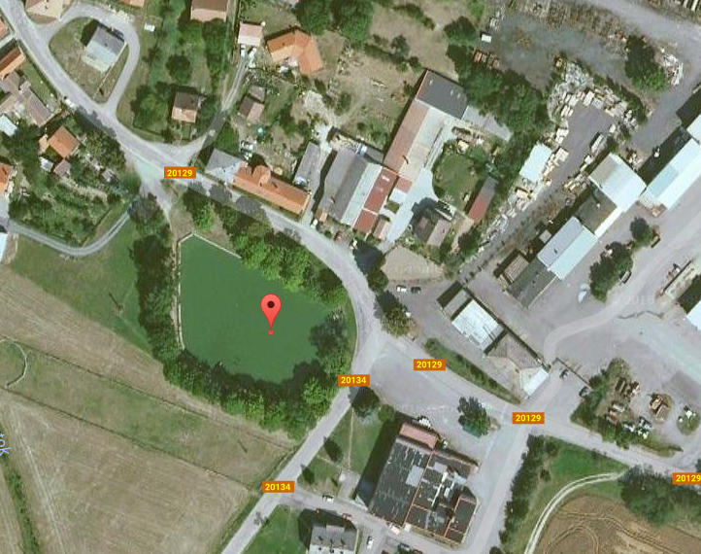
Hedčany
